
Reporte de Avance de Obra
Semana 8
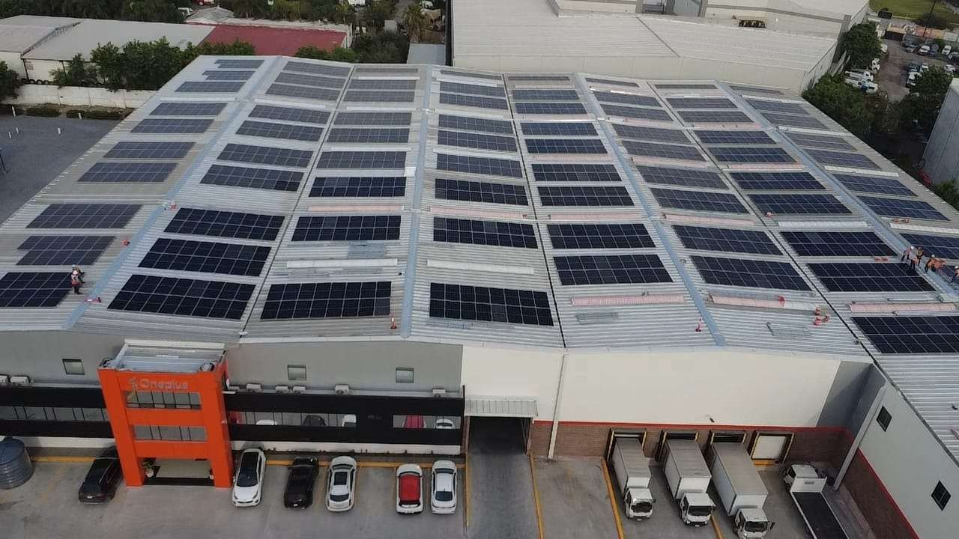

Cliente | {cliente}
Proyecto | {proyecto}
Potencia a instalar (kWp): | 719.82
Ubicación: | Rogelio Mayorga 610, Col. La Encarnación, 66633 Cdad. Apodaca, N.L.
Coordenadas: | 25.73707871601946, -100.197943736177
Project Manager | Ivan Franco
Fecha de inicio | 17/01/2026
EPC: | Ensomex
Contacto responsable en sitio
Nombre | Rene Tapia
Telefono | 639 549 6694

Contacto responsable del proyecto
Nombre | Ivan Franco
Telefono | 55 1706 6459

Actividades | Avance | Por avanzar | Total | %
{#hitos}{nombre} | {avance}% | {pendiente}% | {total}% | {porcentaje}%{/hitos}






Avance de construcción - OnePlus Monterrey
100.0%
100.0%
90.0%
91.0%
85.0%
80.0%

70.0%
73%
71.0%
72%
60.0%
65%
67%
62.0%
53.0%
50.0%
40.8%
36.7%
52%
49.0%
40.0%
32.5%
30.0%
19%
32%
20.0%
20.8%
10.0%
9.2%
6%
0.0%
1
2
3
4 5
% Avance Base
6 7
% Avance Real
8
9
10
11
12

El presente informe resume los trabajos realizados por ENSOMEX en la Semana 08 de la instalación, comprendida del 05 al 10 de Enero del 2026. En el siguiente recuadro se hace la comparativa de los trabajos realizados con las fechas establecidas en el cronograma de obra y se indica el cumplimiento de objetivos.

Highlights del proyecto

Se continúa con el tendido y peinado del cableado AC. Se realiza la colocación de ITM en tablero I-line Colocación de protectores DC

Lowlights del proyecto

Se lleva a cabo limpieza general en el área de trabajo

Sigue en proceso el peinado y cableado DC



Reporte fotografico

{#fotos}
{%imagen}
{descripcion}

{/fotos}

Clima Semanal

